



**Manual   
Tecnico**



**Año 2024**

Presentado Por 4to D2

**Elite programs B.A.E**

**Índice**

**Índice……………………………………………………………1**

**Introducción…………………………………………………2**

**Propuesta……………………………………………………3**

**Modelo Entidad Relación………………………………4**

**Diccionario…………………………………………………5**

**Script de la Base de Datos…………………………6**

**Requerimientos de la Base de Datos…………7**

**Diagramas de flujos……………………………………8**

**Pantallas……………………………………………………9**

**Conclusión…………………………………………………10**

**INTRODUCCION**

**A continuación, estaremos presentando nuestro proyecto final del año 2024 donde aplicamos todos nuestros conocimientos en el área de informática que hemos recopilado todos estos meses en este manual técnico presentamos bases de datos, diagramas de flujo, pantallas entre otras cosas.**

**Propuesta**

**Nosotros hemos detectado un problema en el inventario de un negocio la Joyeria Alex acudimos al negocio y luego de una encuesta decidimos que su problema era una mala gestión de inventario por lo que proponemos un sistema de gestión de inventario para los productos de la Joyeria Alex con este sistema podrá registrar sus productos, gestionar sus proveedores, realizan reportes**

**Cuando lo deseen, niveles de acceso entre otras funcionalidades que el sistema ofrece.**

**Requerimientos del sistema**

* Gestión de categorías de productos -N
* Gestion de proveedores-N
* Generación reportes (cuanto se vendió, numero de prendas)-F
* Control de productos-F.
* Claves de acceso -F
* Roles de usuario-N
* Diseño de sistema en colores (Blanco, Negro, Dorado)-N

Alerta De inventario-F

Modelo entidad relación fuente-propia

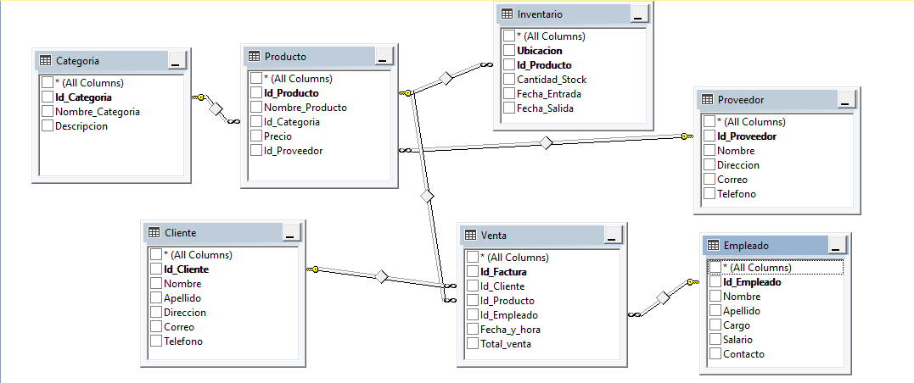

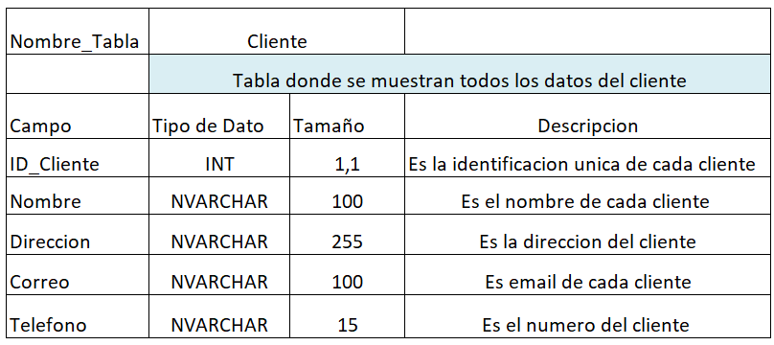

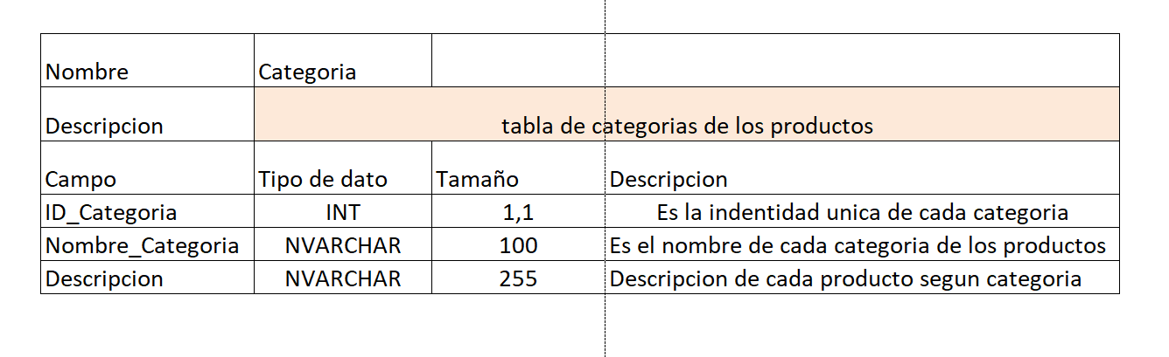

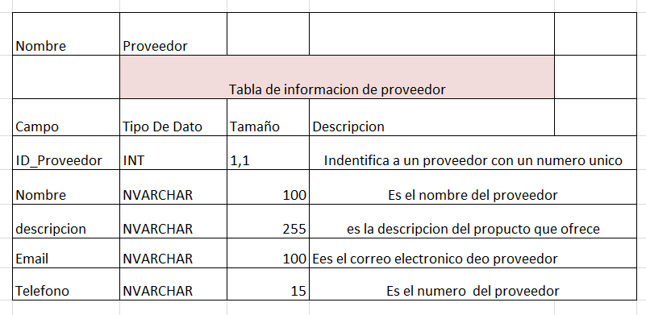

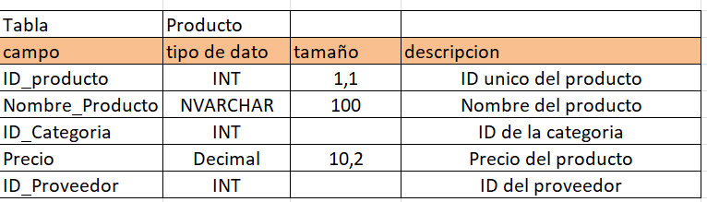

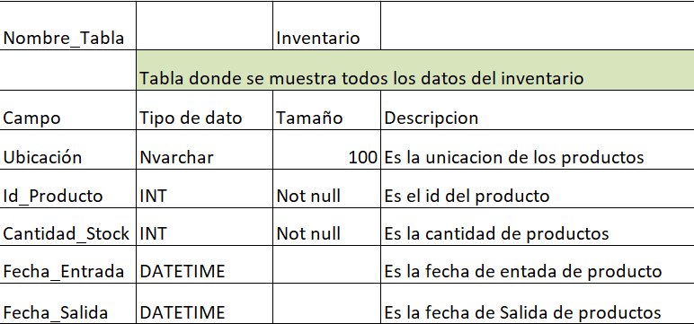

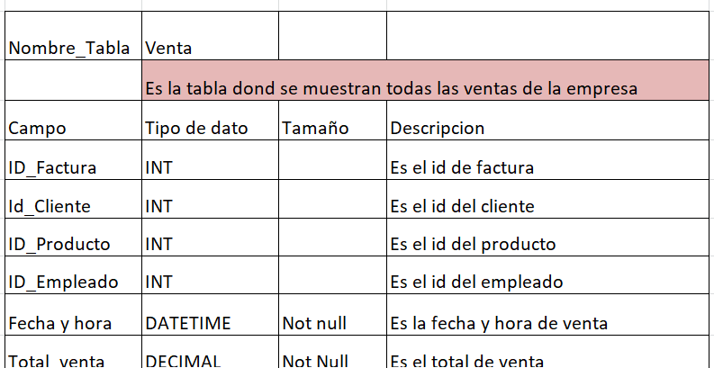

SCRIPT DE LA BASE DE DATOS

-- Crear tabla Categoria

CREATE TABLE Categoria (

Id_Categoria INT PRIMARY KEY IDENTITY(1,1),

Nombre_Categoria NVARCHAR(100) NOT NULL,

Descripcion NVARCHAR(255)

);

GO

-- Crear tabla Cliente

CREATE TABLE Cliente (

Id_Cliente INT PRIMARY KEY IDENTITY(1,1),

Nombre NVARCHAR(100) NOT NULL,

Direccion NVARCHAR(255),

Correo NVARCHAR(100),

Telefono VARCHAR(15)

);

GO

-- Crear tabla Proveedor

CREATE TABLE Proveedor (

Id_Proveedor INT PRIMARY KEY IDENTITY(1,1),

Nombre NVARCHAR(100) NOT NULL,

Direccion NVARCHAR(255),

Correo NVARCHAR(100),

Telefono VARCHAR(15)

);

GO

-- Crear tabla Producto

CREATE TABLE Producto (

Id_Producto INT PRIMARY KEY IDENTITY(1,1),

Nombre_Producto NVARCHAR(100) NOT NULL,

Id_Categoria INT,

Precio DECIMAL(10, 2) NOT NULL,

Id_Proveedor INT,

FOREIGN KEY (Id_Categoria) REFERENCES Categoria(Id_Categoria),

FOREIGN KEY (Id_Proveedor) REFERENCES Proveedor(Id_Proveedor)

);

GO

-- Crear tabla Empleado

CREATE TABLE Empleado (

Id_Empleado INT PRIMARY KEY IDENTITY(1,1),

Nombre NVARCHAR(100) NOT NULL,

Cargo NVARCHAR(50),

Salario DECIMAL(10, 2),

Contacto NVARCHAR(100)

);

GO

SCRIPT DE LA BASE DE DATOS PROCEDIMIENTO EN SQL

-- Procedimiento para obtener detalles de un producto por su ID

CREATE PROCEDURE ObtenerDetallesProducto

@Id_Producto INT

AS

BEGIN

SELECT Nombre_Producto, Precio

FROM Producto

WHERE Id_Producto = 2

END

GO

-- Procedimiento para insertar un nuevo cliente

CREATE PROCEDURE InsertarCliente

@Nombre NVARCHAR(100),

@Direccion NVARCHAR(255),

@Correo NVARCHAR(100),

@Telefono INT

AS

BEGIN

INSERT INTO Cliente (Nombre, Direccion, Correo, Telefono)

VALUES ('Badelyn', 'Miramar', 'example20@bade.com', 5555555555)

END

SELECT* FROM Cliente

GO

-- Procedimiento para actualizar la cantidad de stock de un producto en el inventario

CREATE PROCEDURE ActualizarStockProducto

@Id_Producto INT,

@NuevaCantidad INT

AS

BEGIN

UPDATE Inventario

SET Cantidad_Stock = 30

WHERE Id_Producto = 2

END

SELECT* FROM Inventario

GO

DIAGRAMAS DE FLUJO niveles de acceso

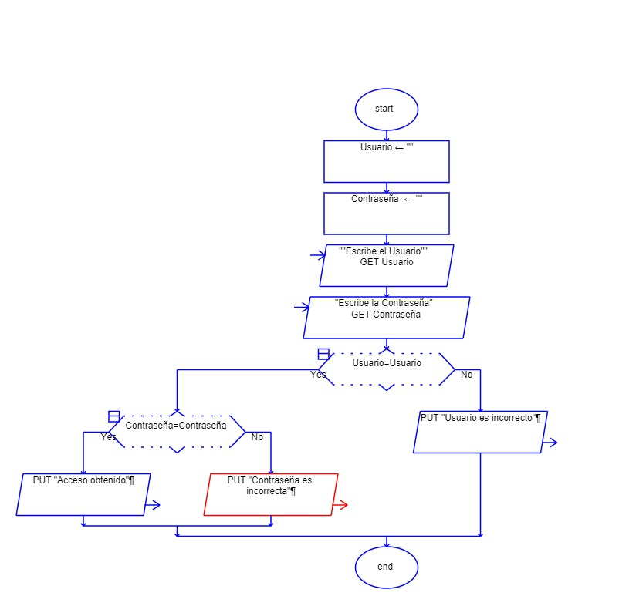

PANTALLAS DEL SISTEMA

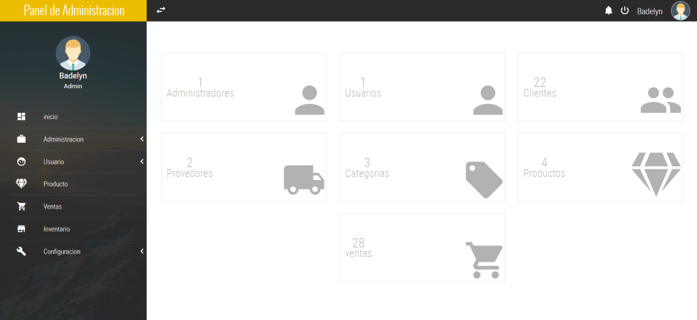

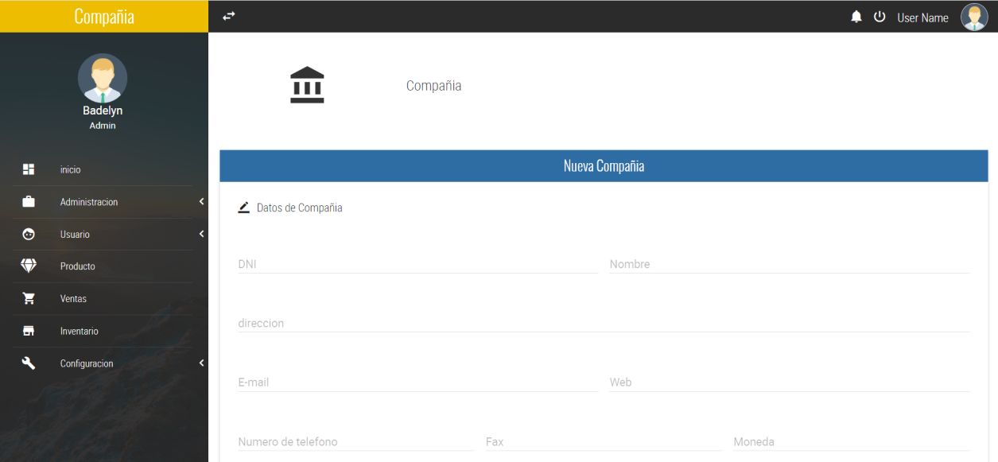

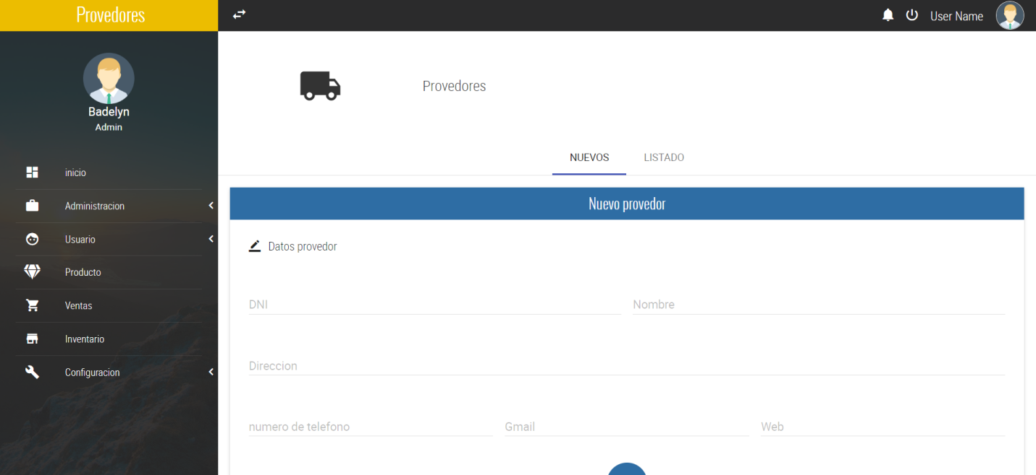

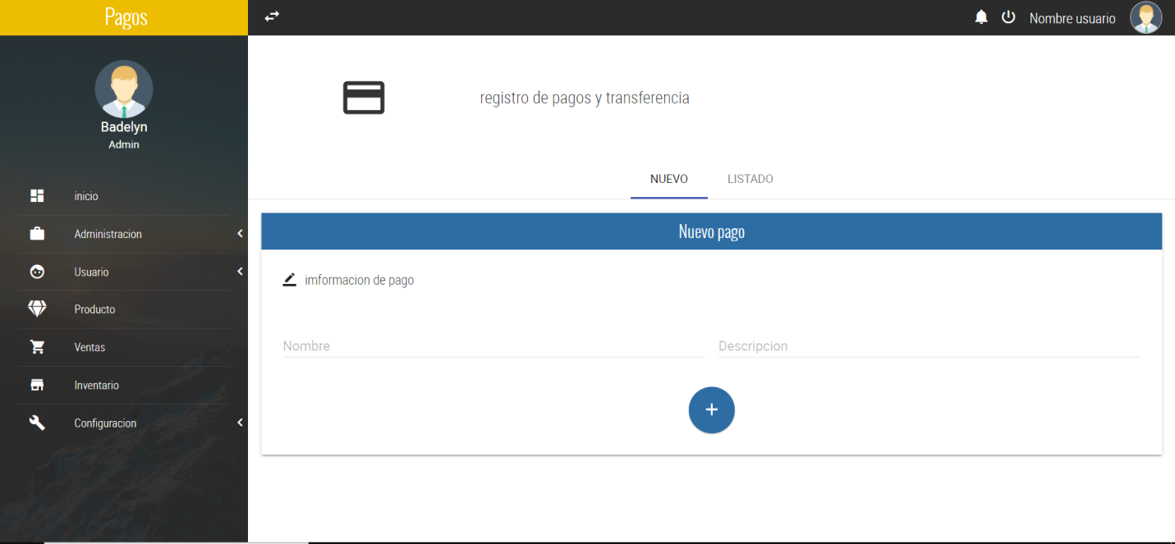

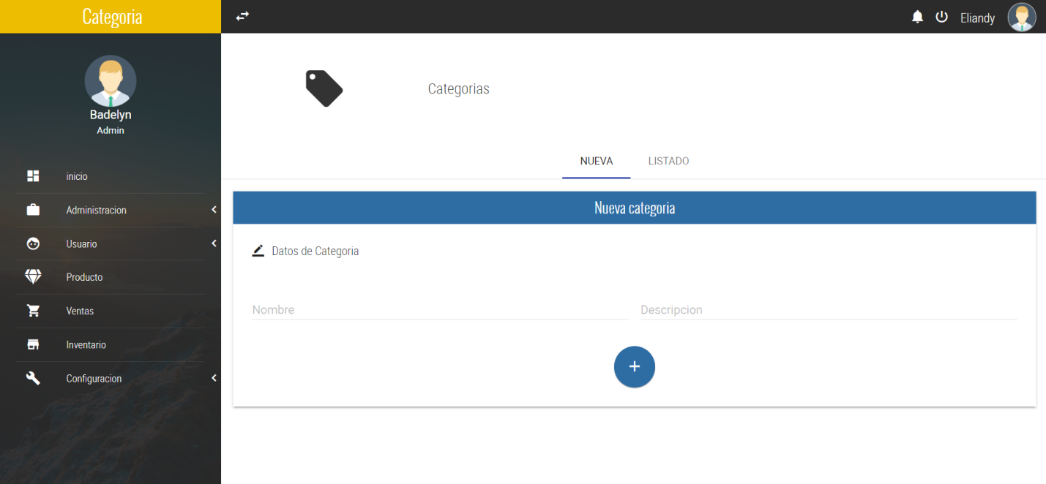

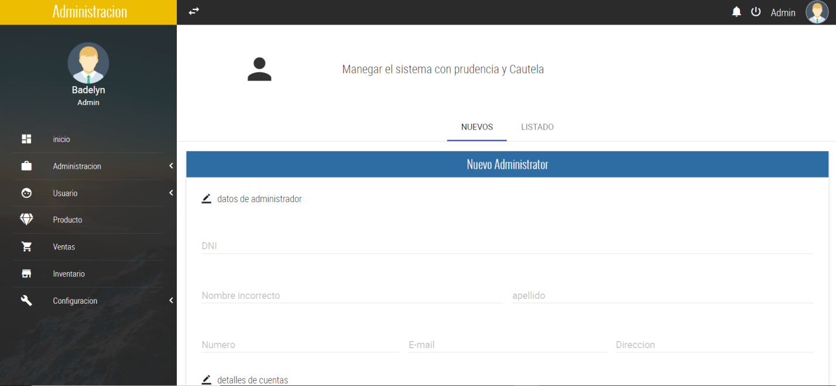

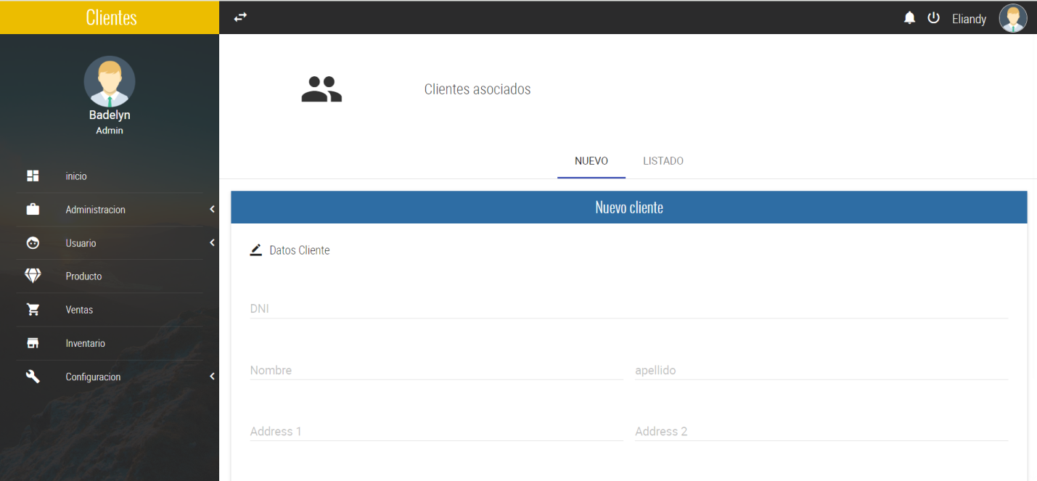

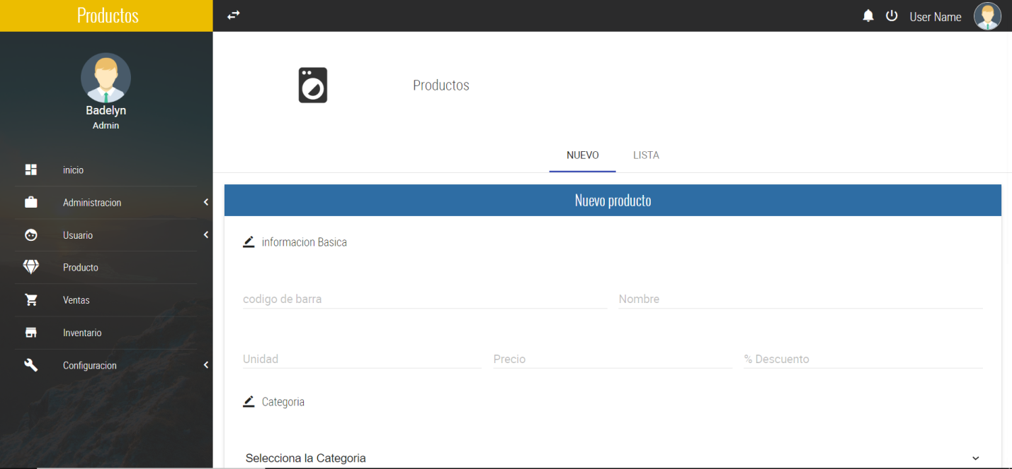

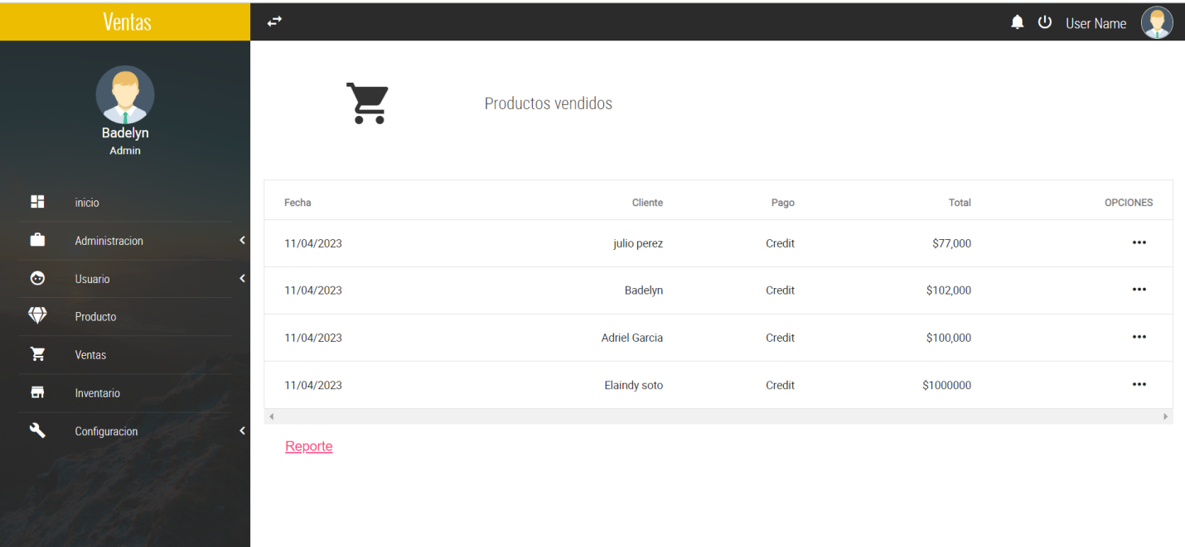

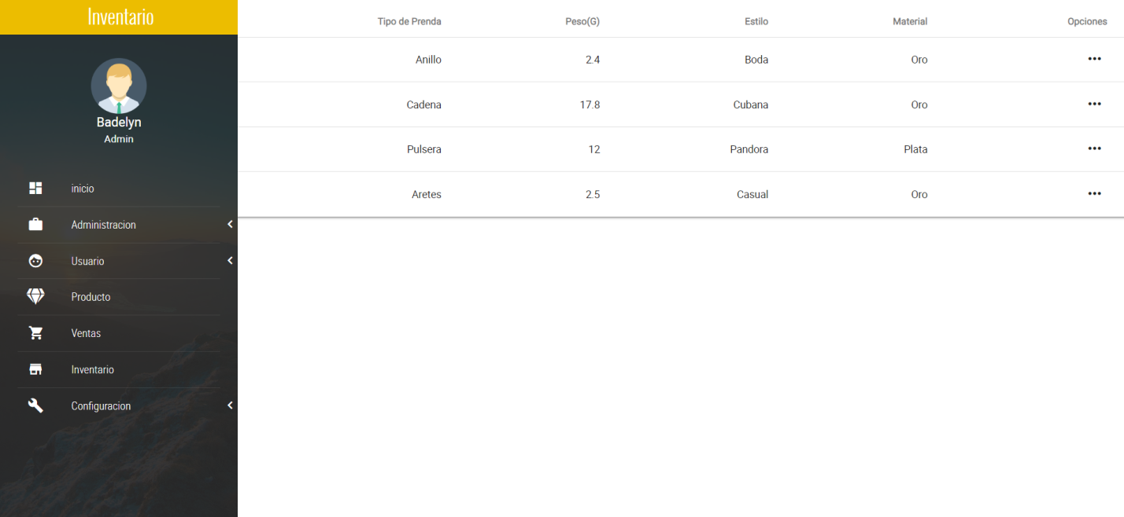

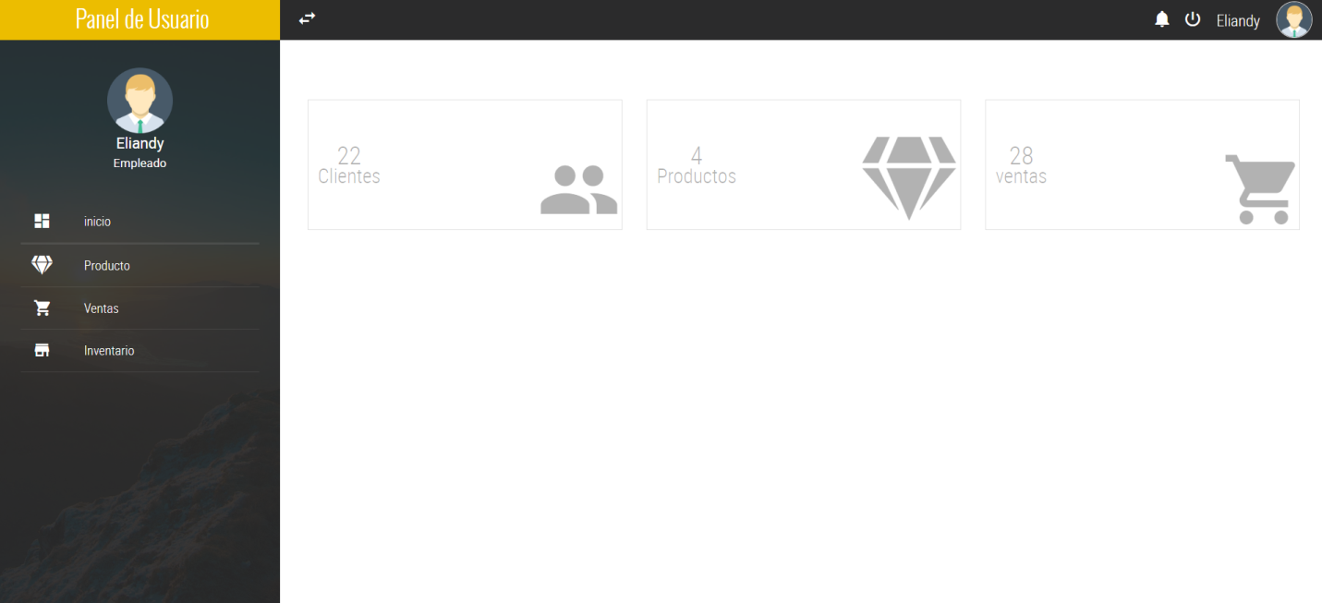

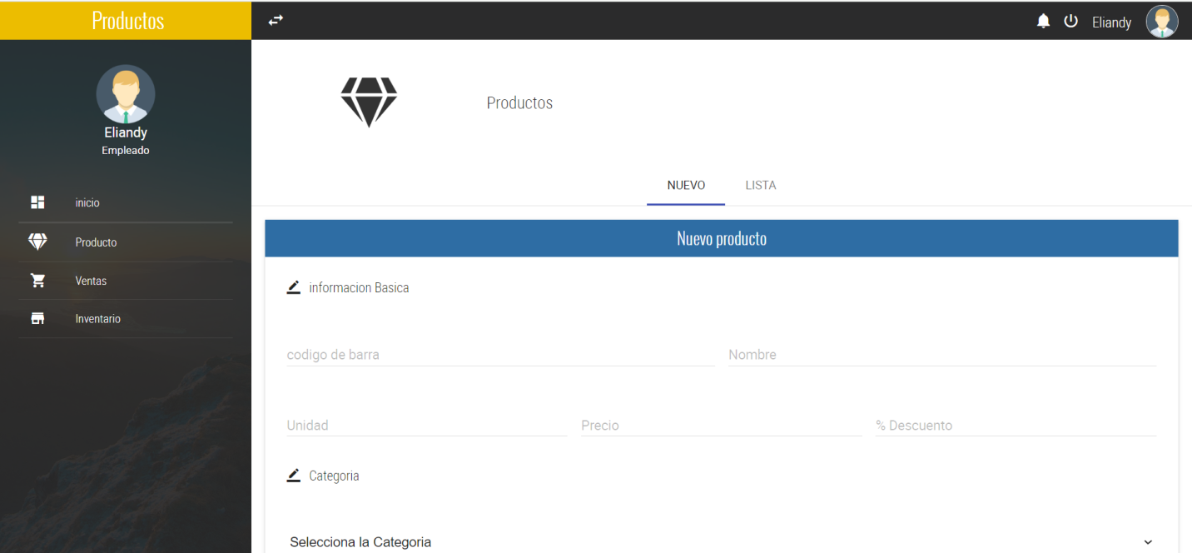

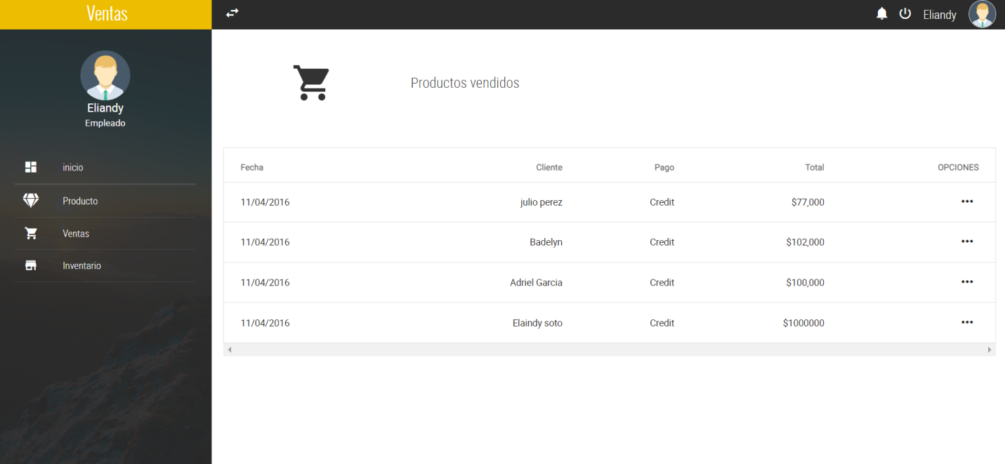

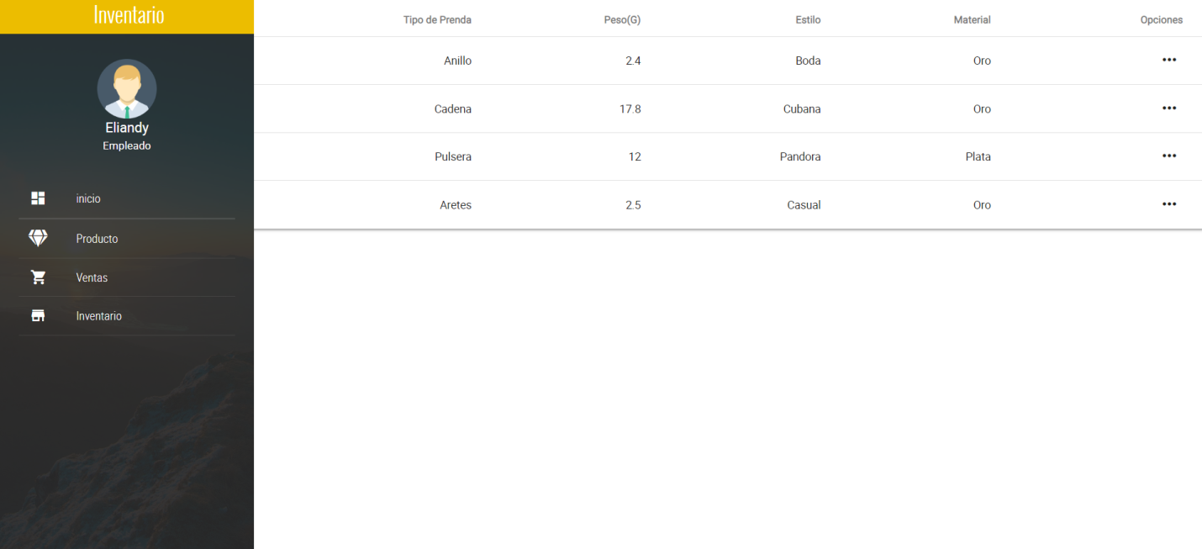

**Conclusión**

**En conclusión esta plataforma tiene el compromiso de brindar un excelente servicio en la parte de gestión y control de inventario. Esperamos que sea de su agrado y utilidad.**

PANTALLAS